实验六十四 研究发电机原理

实验器材
朗威电压传感器（LW-E841）、手摇交直流发电机等器材、计算机。

实验装置
如图 64 – 1。
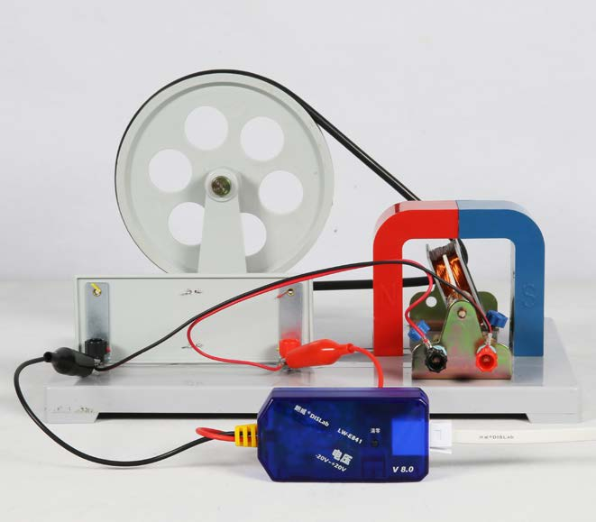
图 64 – 1 发电机原理实验装置

实验操作（通用软件）
1．将电压传感器与发电机输出端并联；
2．缓慢摇动发电机的手柄，观察电压的图线变化；
3．调整电刷的连接方式，观察交流电 （图 64 – 2）与直流电（图 64 – 3）的不同；
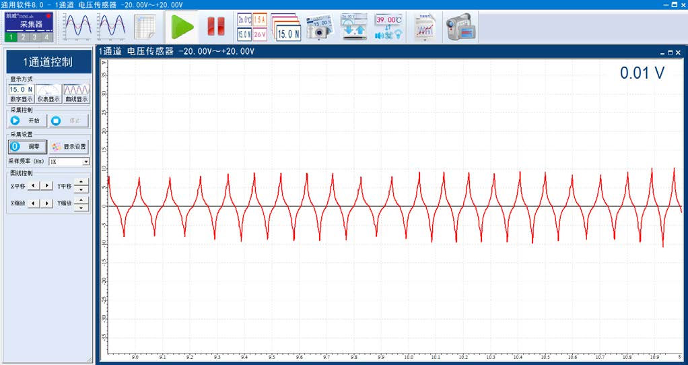
图 64 – 2 通用软件 发电机的交流电压波形
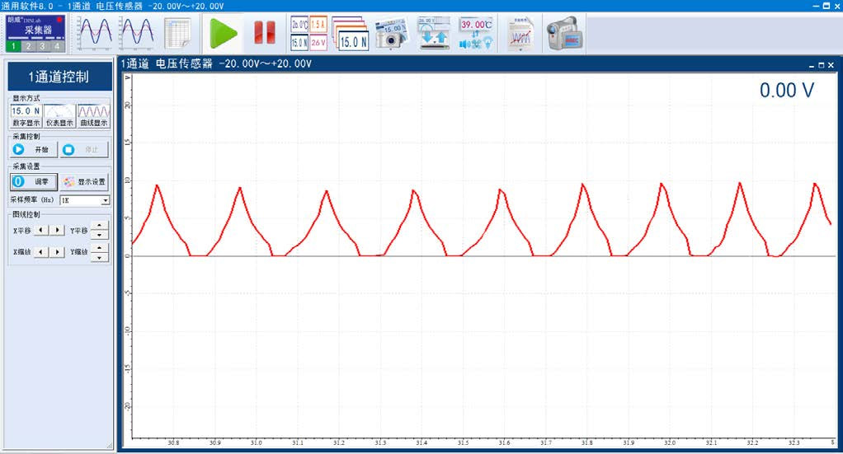
图 64 – 3 通用软件 发电机的直流电压波形
4．改变摇动发电机的速度，根据实验图线（图 64 – 4），分析发电机转速与交流电频率之间的关系。
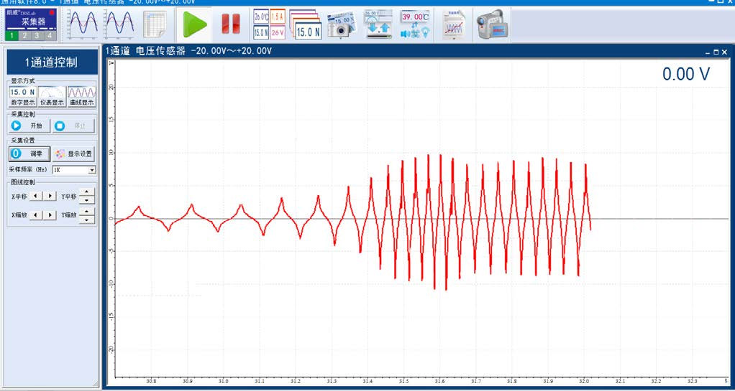
图 64 – 4 通用软件 发电机的转速与频率的关系实验曲线
视频地址：http://llongwill.qybee.com/lecture/14606。

